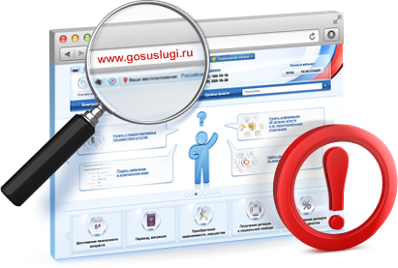ОГИБДД ОМВД России по Шпаковскому району

Государственная услуга
по линии обеспечения безопасности дорожного движения
Добрый день, уважаемый читатель.
Информацию по регистрации автотранспортных средств и прицепов к ним, приеме квалифицированных экзаменов на получение права на управление транспортными средствами, троллейбусами, о выдаче водительских удостоверений, о ведение учета информации, в том числе в электронном виде в ГИБДД можно получить в электронном виде через Единый портал государственных и муниципальных услуг -www.gosuslugi.ru.
Данный способ позволяет существенно сократить время получения интересующей Вас информации, поэтому я рекомендую пользоваться именно им.
Напомню, что для работы с порталом государственных услуг необходимо предварительно пройти регистрацию. Регистрацию на портале www.gosuslugi.ru. нужно выполнить только один раз, после этого Вы сможете узнать информацию о различных услугах через Интернет.
Ответственные лица в РЭО ОГИБДД ОМВД Росси по Шпаковскому району:
- государственный инспектор безопасности дорожного движения РЭО ОГИБДД ОМВД Росси по Шпаковскому району.
Объект оказания государственной услуги расположен по адресу:
-Ставропольский край г. Михайловск, ул. Гагарина,8 «А».
График приема граждан:
Вторник с 09 ч.00 мин. до 18 ч. 00 мин.
Среда с 09 ч.00 мин. до 20 ч. 00 мин.
Четверг с 09 ч.00 мин. до 18 ч. 00 мин.
Пятница с 09 ч.00 мин. до 18 ч. 00 мин.
Суббота с 09 ч.00 мин. до 18 ч. 00 мин.
Без перерыва на обед. Выходной день - воскресенье, понедельник. Тел: 8-(86553)-5-39-81.

Удачи на дорогах!

Начальник РЭО ОГИБДД ОМВД России
по Шпаковскому району М.В. Бирюков

